Приложение 4
к рекомендациям по профилактики covid-19
среди посетителей (покупателей) торговых центров, предприятий торговли, общественного питания и оказывающих услуги досугового характера

Рациональное использование
средств индивидуальной защиты и средств гигиены рук с целью профилактики COVID-19 в объектах торговли, общественного питания и оказывающих услуги досугового характера

При ограниченном доступе к средствам индивидуальной защиты и средствам гигиены рук, необходимо организовать их рациональное использование, с учетом ниже приведенных рекомендаций.

Приоритеты использования масок
Наивысший приоритет – работники, непосредственно обслуживающие посетителей (покупателей), и работники, занимающиеся уборкой помещений. Помимо масок, персонал, занимающийся уборкой помещений должен использовать перчатки, защитные очки и халат.
Если имеются достаточные запасы, все сотрудники, контактирующие с посетителями, должны носить маску.
Маски можно использовать, не меняя их, в течение четырех часов, если маска не повреждена, не загрязнена и не намокла.
Маску (Рисунок 1), важно правильно расположить на лицевой стороне и отрегулировать ее металлическим зажимом для носа (Рисунок 2), чтобы добиться правильной посадки.

Рисунок 1. Ношение маски

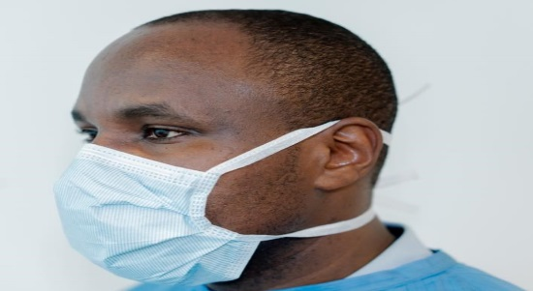

Рисунок 2. Установка металлического носового зажима маски

Маску снимают, как показано на рисунке 3, поместив пальцы под резинки. После снятия маску утилизируют в пакет для мусора с последующей утилизацией в контейнер для сбора твердых бытовых отходов.
Важно избегать прикосновения к маске при ее снятии и утилизаци.
Руки необходимо мыть водой с мылом или обрабатывать кожным антисептиком перед надеванием маски и сразу после снятия.

Рисунок 3. Снятие маски (шаги с 1 по 4)
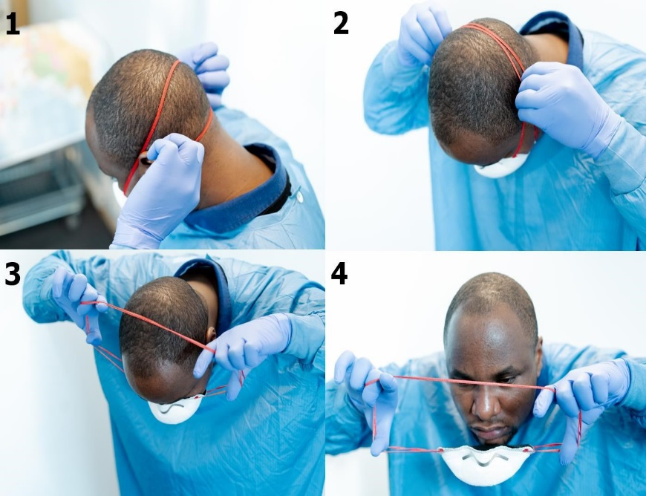

Приоритеты использования средств для обработки рук
Приоритетным является обеспечение для всех посетителей и персонала возможности мытья рук, с использованием воды и мыла, строгое соблюдение персоналом методов мытья рук.
Работники, непосредственно обслуживающие посетителей (покупателей) должны регулярно обрабатывать руки кожными антисептиками.
Работники, занимающиеся уборкой помещений, должны обрабатывать руки кожными антисептиками.

